Escuela sabática de menores: Contento o triste, alaba a Dios.
Esta lección está basada en 1ª de Samuel 1; 2:1-11; “Patriarcas y Profetas”, capítulo 55.
“No se aflijan por nada, sino preséntenselo todo a Dios en oración. Pídanle, y denle gracias también” (Filipenses 4:6)
- ¿Por qué está Ana triste?
  - Elcana era un israelita que estaba casado con Ana y Peniná.
  - Peniná tenía hijos, pero Ana estaba muy triste porque no tenía ningún hijo.
  - Cada año iba toda la familia a Siló, al Santuario, a adorar a Dios y ofrecer sacrificios.
  - Después de ofrecer los sacrificios, la familia cocinaba la carne y la comían juntos.
  - El padre de familia daba a cada mujer y a cada hijo una ración.
  - Aunque Ana no tenía hijos, Elcana le daba una ración doble, como si tuviese un hijo.
  - Peniná, para vengarse de Ana por ser la favorita de Elcana, se burlaba cruelmente de ella porque no tenía hijos. Por eso, Ana se ponía aún más triste, lloraba y no comía.
  - Evita ridiculizar o molestar a alguien. Pídele a Dios que te ayude a ser siempre agradable con los demás.
  - Aunque seamos creyentes, puede haber motivos por los que estemos tristes en algún momento. Esto no quiere decir que Dios no esté con nosotros. Dios siempre está con nosotros.
- Ana, triste, alaba a Dios.
  - Un día que estaban en Siló, Ana entró en el Santuario y, con gran angustia, comenzó a orar a Dios llorando desconsoladamente.
  - Allí estaba Elí, el sumo sacerdote. Cuando la vio y observó que movía los labios, pero no decía nada, pensó que estaba borracha. Entonces le preguntó: ¿Hasta cuándo te va a durar la borrachera?
  - Ana respondió que no estaba borracha, que no era una mala mujer, sino que estaba muy triste y presentaba con corazón angustiado su pedido ante Dios.
  - En los momentos de tristeza, abre tu corazón a Dios y exprésale en una forma sincera la necesidad que tienes. Alábale porque Él te escucha.
- De la tristeza a la alegría.
  - Elí le dijo: “Vete en paz, y que el Dios de Israel te conceda lo que le has pedido”.
  - Luego Ana regresó por donde había venido, se fue a comer y nunca más volvió a estar triste.
  - ¿Pero, cuál había sido el pedido de Ana en su oración?
  - Cuando Dios contestó su pedido y tuvo un bebé, lo llamó Samuel, que significa “pedido al Señor”.
  - Confía en las promesas de Dios y alégrate aún cuando todavía no veas la respuesta a tu pedido.
  - Alaba a Dios porque Él convierte la tristeza en alegría.
- Ana, contenta, alaba a Dios.
  - Ana había prometido, cuando hizo su oración en Siló, que, si le daba un hijo, lo dedicaría al Señor por el resto de su vida.
  - Por eso, se quedó unos tres años sin ir al Santuario.
  - Al tercer año, llevó a Samuel al Santuario, se lo presentó a Elí y lo dejó a su cuidado para que sirviera a Dios.
  - Ana prorrumpió en una alabanza cantada a Dios, que se encuentra en 2ª de Samuel 2:1-11.
  - Alabó a Dios:
    - Por Su gran poder y santidad.
    - Por haberle vengado de sus enemigos.
    - Porque Dios lo sabe todo y juzga con justicia.
    - Por haberle dado un hijo.
    - Porque Él cuida de los que le son fieles.
  - Da gracias a Dios por las muchas bendiciones que te ha dado.
Resumen: Ya sea que estemos tristes o contentos, alabamos a Dios porque nos regala su gracia.

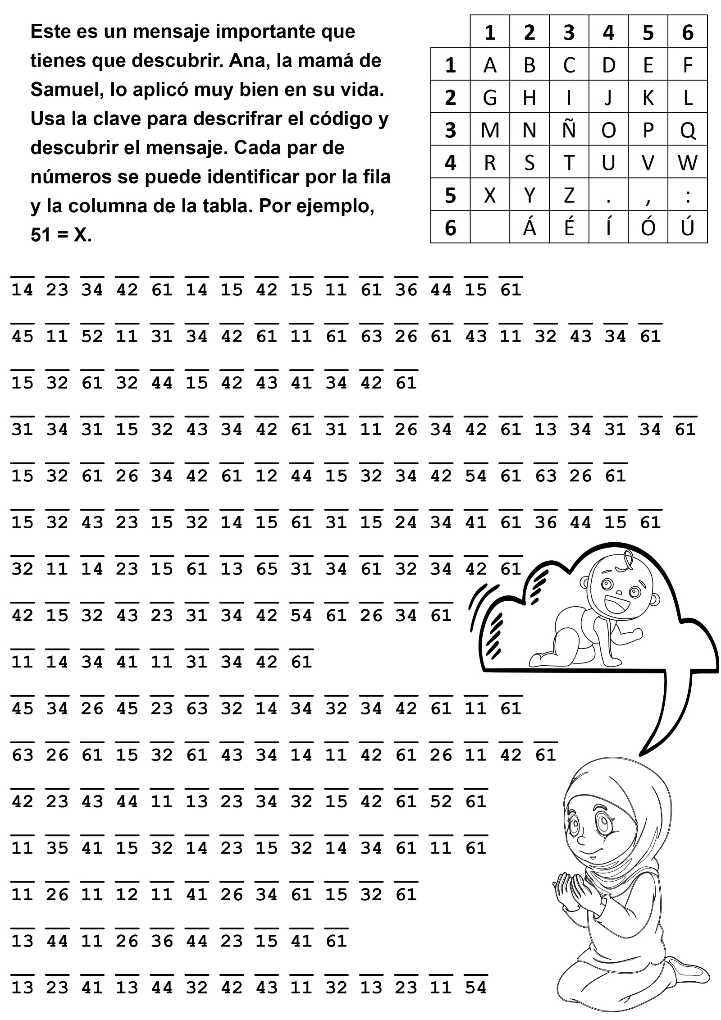

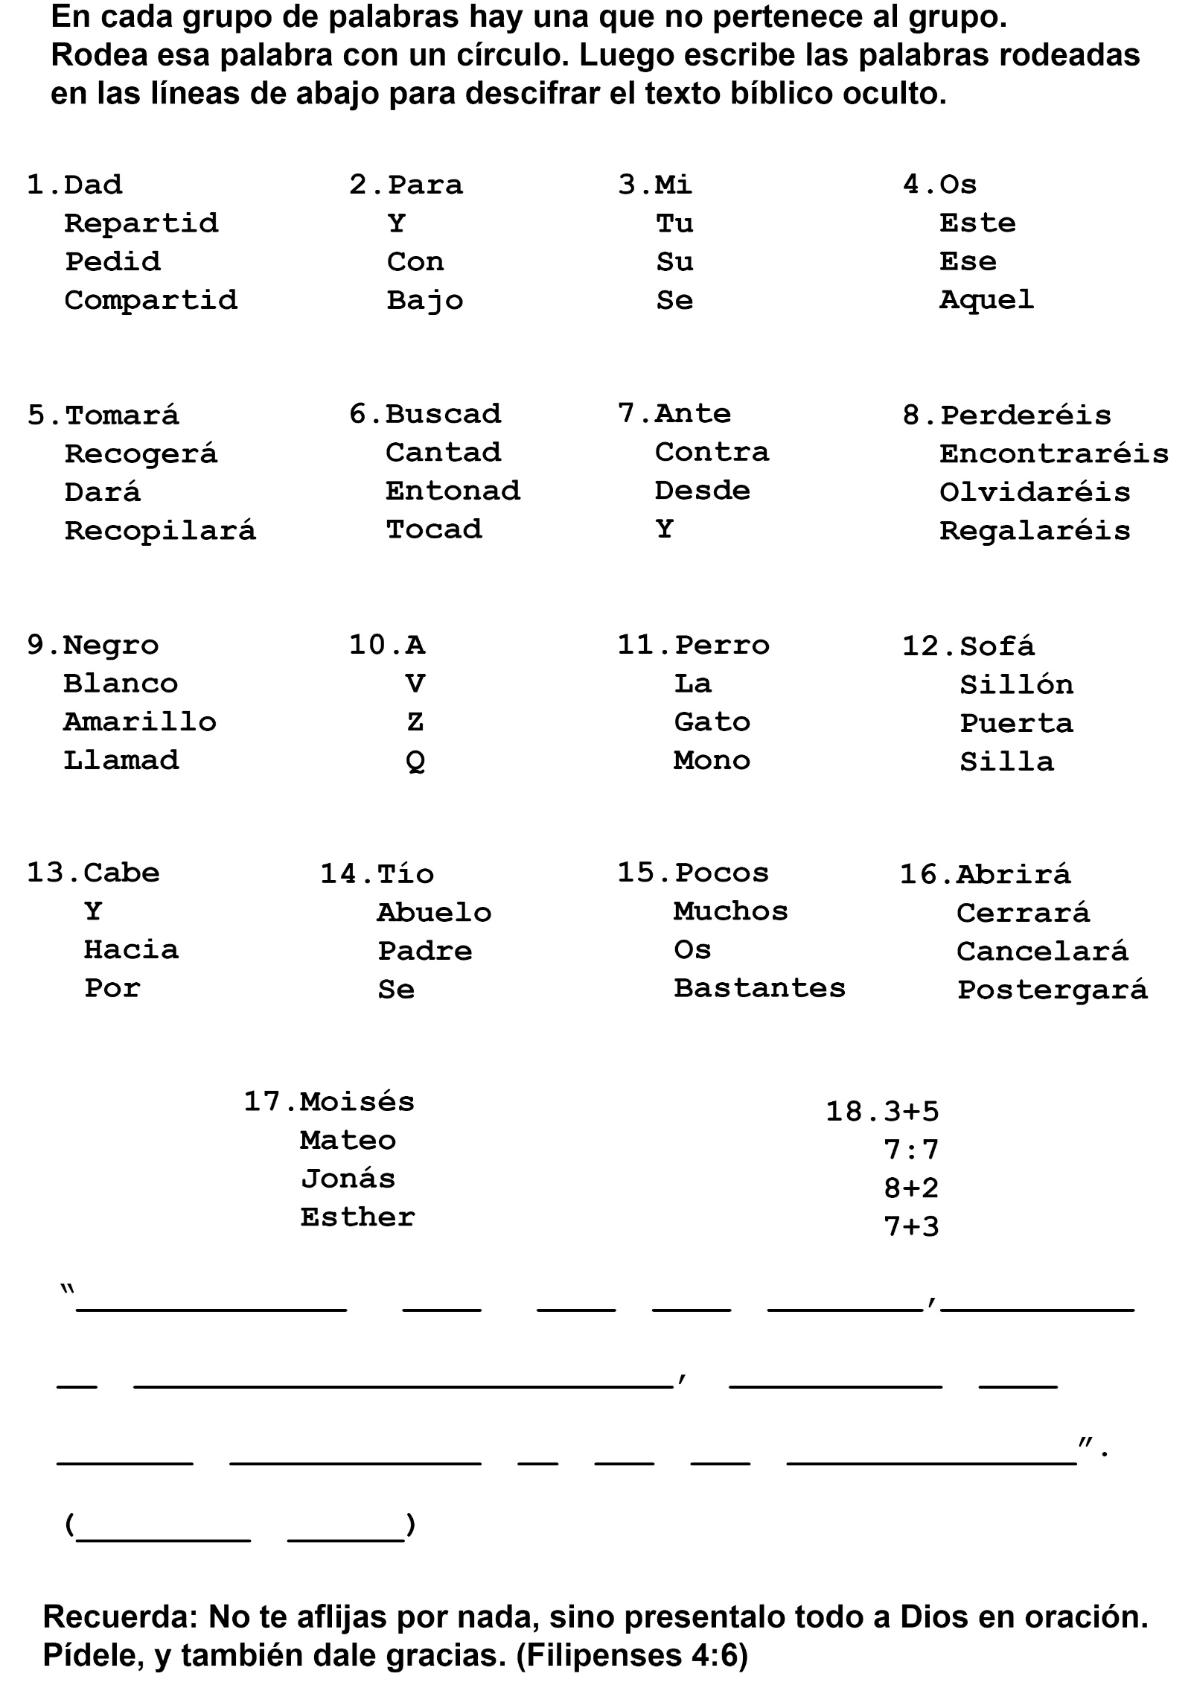

LA ORACIÓN DE LA ABUELITA
Por Alfredo Pico
Susanita es una niña de siete años. Cuando era más chiquita vivía cerca de sus abuelitos. Le gustaba mucho ir a visitarlos. A veces pasaba con ellos varios días, y en algunas ocasiones, hasta varias semanas. Susanita quería mucho a sus abuelitos y, por supuesto, ellos también la querían mucho a ella.
Una vez, cuando Susanita tenía cuatro años, sus padres tuvieron que hacer un viaje largo y no pudieron llevarla. Así que la dejaron en la casa de los abuelitos. Susanita se sentía muy feliz. Le gustaba jugar en el patio, sola, o mejor aún con sus amiguitos que a veces venían a verla.
Otra cosa que le gustaba mucho era sentarse al lado de la abuelita a coser.
La abuelita le daba una aguja con el ojo bien grande y que no tuviera mucha punta, y generitos y una tijera roma, y ella cortaba, y enhebraba la aguja y se figuraba que hacía vestidos para la muñeca.
Pero sobre todo le gustaba escuchar los relatos que la abuelita le contaba, especialmente los que hablaban de Jesús.
Fue así como aprendió a amar al Señor Jesús de todo corazón. A veces solía exclamar: "¡Oh, cómo lo quiero a Jesús!" Un día Susanita salió a pasear con sus abuelitos. Tomaron un ómnibus y viajaron mucho rato. Por fin llegaron a un parque grande donde había muchos cisnes y patos que nadaban en un lago. ¡Cómo se divertía Susanita dándoles de comer!
Esa tarde jugó y corrió mucho. En el parque había muchos otros niños que también jugaban y corrían. Cuando el sol ya se iba bajando, los abuelitos le dijeron que ahora iban a volver a la casa. Así que los tres fueron a tomar otra vez el ómnibus.
¡Cuánta gente había allí, esperando el ómnibus! Es que venían tan llenos que sólo podían subir unas pocas personas a la vez. Por fin les tocó a ellos.
El sol ya se estaba poniendo. Cuando llegaron a la casa, ya se había hecho bien oscuro. Era muy de noche. Susanita tenía que ir a dormir en seguida. Así que la abuelita le preparó rápidamente algo liviano para comer. Luego ella fue y se acostó en su cama.
Pero de repente la abuelita oyó desde la cocina que Susanita se quejaba. Parecía que le dolía algo. Así que fue a verla.
Susanita le explicó que le dolía mucho en un lado del vientre. Cuando la abuelita la levantó en sus brazos, ella le rogó que no la tocara en ese lugar donde le dolía tanto. Entonces la abuelita la llevó a la cama grande y la acostó con mucho cuidado. Susanita seguía quejándose. El dolor se hizo tan fuerte que empezó a llorar y luego casi gritaba de dolor. Daba pena mirarle la carita.
La abuelita no sabía qué hacer. En ese lugar donde ellos vivían, era muy difícil conseguir un médico a esa hora de la noche, y mucho menos en domingo. ¿Qué podían hacer? La abuelita se dio cuenta de que Susanita tenía algo muy serio y que cada vez se sentía peor.
Entonces la abuelita, inclinándose sobre Susanita para que pudiera oírla, le dijo:
- Susanita, tú sabes que Jesús es el Gran Médico, y que es también el Médico de los niños. ¿Quieres que le pidamos a él que te sane?
-Sí, abuelita -respondió llorando Susanita, que ya no podía más de dolor.
- Bueno - continuó la abuelita-, pon tu mano en ese lugar donde te duele tanto, y yo voy a poner mi mano sobre la tuya, y Jesús va a poner su mano sobre la tuya y la mía, y él puede sanarte.
Luego, arrodillándose al lado de la cama grande, con la mano puesta sobre la de Susanita, la abuelita pronunció una oración muy sencilla. Dijo así:
"Querido Jesús, tú sabes que Susanita se siente muy mal, y que no podemos llevarla al médico; pero, si es tu voluntad, tú puedes sanarla. Amén".
Mientras la abuelita oraba, Susanita dejó de llorar de dolor, la abandonó aquella expresión de desesperación que tenía, y cuando la abuelita dijo "Amén", Susanita le dijo:
- Viste abuelita que Jesús me sanó. Ya no me duele más.
Y al rato se quedó dormida, y no volvió a sentir más ese terrible dolor.
Esa noche, en la cama grande, durmieron Susanita y la abuelita, y a la mañana las dos se despertaron felices por lo que había ocurrido la noche anterior, y le dieron gracias a Jesús por ello.
El abuelito, que presenció admirado todo lo que ocurrió aquella noche, tiene la convicción de que Jesús intervino en una forma muy especial, y por eso ha querido compartir contigo lo que vio, y te lo relata tal como ocurrió.

LA PRIMERA ORACIÓN DE TOMASA
Por TELMA NORMAN
Sonó la campana que anunciaba el fin de las clases del día, y el séptimo y octavo grados se volcaron al corredor, conversando animadamente los alumnos entre sí.
Como al día siguiente no había clases, los alumnos del octavo grado habían planeado una excursión en honor de los alumnos del séptimo grado. Se había pedido que todos estuvieran al día siguiente a las 7:3O de la mañana, donde estaría esperándolos un ómnibus. Irían al estado vecino a visitar una escuela normal, el museo y el observatorio que formaban parte de la misma escuela, y luego irían a visitar una gran panadería y una fábrica de conservas. Estarían de vuelta en la escuela a las diez de la noche donde los esperarían los padres.
No es de extrañarse que los alumnos del séptimo grado estuvieran tan excitados, porque para muchos de ellos era la primera vez que saldrían de su estado, o verían un observatorio o un museo.
-Tomasa, ¿crees que podrás ir? -le preguntó Lucinda. Todos sabían que Tomasa rara vez podía asistir a los actos que se hacían de noche en la escuela, porque su familia vivía a casi diez kilómetros del pueblo y el único transporte que tenían era un carro de mulas.
-Si tuviera una forma de venir a la escuela y volver después, yo podría ir -replicó no muy segura.
-Bueno -le dijo Lucinda-, si en tu casa te dejan recorrer a pie a esa hora de la mañana, los dos kilómetros que te separan de mi casa, puedes venir con nosotros, pero yo voy a pasar la noche siguiente en casa de Laura, en el pueblo, de manera que tendrías que encontrar a alguien con quien volver a tu casa.
¡Oh, gracias Lucinda! -dijo Tomasa rebosante de alegría-. Tal vez pueda pensar en alguna forma de volver a casa. ¡Adiós, allí viene mi ómnibus! ¡Te veré mañana... espero! En su camino de regreso, los pensamientos se atropellaban en la mente de Tomasa. Su tío Guillermo tenía un automóvil, y ella sabía que él estaría más que gustoso de venir a buscarla al día siguiente a la escuela. Al fin y al cabo, era su sobrina favorita y él no lo ocultaba. El problema de Tomasa era hacerle llegar un mensaje al tío Guillermo que vivía a cinco kilómetros de su casa.
Quizás, pensó, si me apresuro y hago el trabajo, y traigo las vacas temprano tendré tiempo de ir y ver al tío yo misma.
La madre de Tomasa escuchó sonriente las vehementes palabras con que su hija le trazó el plan para el dia siguiente.
-Y, mamá -terminó diciendo Tomasa-, ¿no crees que tendré tiempo de ir a casa de tío Guillermo para ver si puede traerme mañana de noche:
¡Voy a apresurarme!
-Querida, tendrás que preguntar a papá -replicó la mama.
Tomasa se dio cuenta de que no sería tan fácil llevar adelante sus planes.
-Yo no puedo dejarte ir a casa de Guillermo esta noche -le dijo firmemente el padre-. ¿No recuerdas lo que pasó anoche cuando fuiste a buscar las vacas?
Tomasa bajó la cabeza, y su padre continuó:
-Las vacas vinieron solas antes de oscurecer, y tú no llegaste hasta casi una hora más tarde.
Tomasa recordaba muy bien lo que había ocurrido. Mientras buscaba las vacas la tarde anterior, había encontrado una cantidad de cordeles enredados, y se sentó sobre un tronco para desenredarlos. Era rara la vez que podía encontrar hilos de cáñamo o piolas delgadas cuando los necesitaba y aquí había encontrado éstos que eran tan buenos.
Tan concentrada estaba en su tarea, que cuando volvió en si era casi de noche. Entonces se puso de pie de un salto y comenzó a recorrer el monte tratando de escuchar el cencerro de las vacas, llamando y buscando, hasta que finalmente se dio por vencida y volvió al galpón, para descubrir que las vacas habían vuelto y la familia ya casi había terminado de ordeñarías.
Recibió una severa reprensión por su proceder irresponsable y se sintió afortunada de que el castigo terminó con eso.
-Pero, papá, esto es diferente -se aventuró a decirle.
-No, no lo es -la interrumpió él-. Si no puedo confiar en ti un día, ¿cómo puedo confiar en ti al día siguiente? Si te dejo ir a casa del tío Guillermo, puedes volver cuando dices, o a la media noche. No, no puedo aventurarme. Puedes considerar esto como parte del castigo que merecías ayer. Ahora, ve, y busca las vacas... ¡Y apresúrate!
Tomasa sabía que no valía la pena argüir con su padre, y se dirigió tristemente hacia el potrero.
-De todas maneras -se dijo en voz alta-, él no dijo que yo no podía ir mañana si encontraba la forma de volver a casa. Tal vez el tío Guillermo venga a visitarnos esta noche y yo puedo decírselo. Y también... tal vez ... si yo oro, él podría venir. He oído decir que Dios contesta las oraciones. Lucinda y Dorita dicen que eso es verdad, y ambas van a la escuela dominical. Y esa revista que la tía Nora solía mandarme -creo que se llama El amigo de los niños- tenía muchas historias de cómo Dios contesta las oraciones. Creo que voy a probar.
Y absorta en sus pensamientos siguió caminando hasta internarse en el monte.
-La gente se arrodilla cuando ora, me parece -se dijo-, así que voy a hacerlo así.
Se arrodilló pues al lado de un árbol de sasafrás y pronunció su primera oración. Explicó que no sabía mucho en cuanto a la oración, pero esperaba que Dios entendiera. Le dijo al Señor cuánto deseaba ir en esa excursión del día siguiente, y cómo todo eso dependía del tío Guillermo. Le pidió que le dispusiera alguna forma de ver al tío Guillermo esa tarde, y le dijo que estaría muy agradecida si así lo hacía. Sabía lo bastante acerca de la oración como para terminar con un amén, después de lo cual siguió buscando las vacas. Antes de mucho las tenía a todas en el galpón.
Terminando rápidamente el resto del trabajo, comenzó a hacer los preparativos para la excursión del día siguiente. Planchó su vestido bueno, se arregló el cabello, lustró los zapatos, y contó la pequeña provisión de dinero que tenía para sus gastos. Pero durante todo el tiempo se mantuvo alerta con la esperanza de escuchar el sonido de un automóvil.
Concluidas las tareas de afuera, sus hermanos entraron, se cenó, se lavaron los platos, y todavía el tío Guillermo no había llegado. Tomasa se sentía cada vez más ansiosa.
Finalmente, el padre dejó el diario y anunció que era hora de ir a la cama. Poco después apagó la luz, y todos se dispusieron a dormir. Esto es, todos, excepto Tomasa, quien se dio cuenta de que sus esperanzas de ver al tío esa noche se habían esfumado. Ella sabía que la gente no se visitaba después de la hora de ir a Ia cama, especialmente en el campo donde el trabajo comenzaba antes de la salida del sol. Tomasa se sintió muy chasqueada, más de lo que significaba perder la excursión en si. Tenía la sensación de que había sido privada de algo precioso antes de que realmente lo poseyera. No podía decir qué era, pero tenía la sensación de que se trataba de algo de gran valor.
Tal vez eso de religión, al fin y al cabo, no signifique mucho, pensó para si. No obstante le pareció que hubiera sido muy lindo saber que Dios responde las oraciones. No por la excursión -porque al fin y al cabo lo había pasado sin esas cosas antes- sino por algo realmente importante.
Finalmente se durmió. De repente se despertó por unos golpes fuertes que daban en la puerta y una voz que gritaba:
-¿Hay alguien aquí?
¡Esa voz! ¡Era la del tío Guillermo!
Tomasa se vistió rápidamente. Oyó que su padre se levantaba y encendía la lámpara.
-Algo debe haber ocurrido -oyó que decía su madre-, o si no él no hubiera venido a esta hora de la noche. Cuando el padre abría la puerta, Tomasa estaba allí. El tío no estaba solo: había traído a toda su familia, aun a la abuelita que vivía con ellos.
-¿Pasa algo? -preguntó ansiosamente la mamá de Tomasa-. ¡Es tarde... son más de las once de la noche!
-Oh, es sólo una de las locuras de Guillermo -respondió la abuelita, mirando indulgentemente a su hijo menor-. Ya estábamos todos durmiendo, y a Guillermo se le ocurrió venir aquí. Dijo que no podía dormir y que venía para ver si Tomasa le hacia unas rosetas de maíz, que le gustaban mucho.
-¿Qué te pasa, Tomasa? -se rió el tío-. Estás hecha unas pascuas.
Y me siento así -respondió Tomasa tímidamente. Luego explicó lo relativo a la excursión del día siguiente y cuánto necesitaba ella que alguien la trajera de vuelta a la noche. No dijo nada acerca de su oración y cómo había sido contestada. Era algo demasiado precioso todavía para compartirlo. Tenía que meditarlo a solas.
- ¡Por supuesto, Tomasa -le dijo su tío-, voy a ir a buscarte mañana de noche... si tú me haces esas rosetas las voy a venir a buscar!
-Tío Guillermo -le respondió animadamente Tomasa-, ¡te voy a hacer una olla entera de rosetas!
-Entonces es mejor que empieces ya -bromeó él-. Te va a llevar un buen rato hacerlas.
Tomasa corrió a la cocina y comenzó a preparar el fuego. Luego se detuvo. Debía agradecer a Dios.
-Dios, me alegro tanto de haber descubierto que tú realmente contestas las oraciones. ¡Muchas gracias! Si tú contestas las oraciones yo debo importarte algo. Algún día espero aprender más de ti y seguir alabándote siempre. Gracias otra, vez. Amén.
Más tarde, mientras escuchaba las voces de la familia en la sala y el ruido del maíz que reventaba en la sartén que movía de un lado a otro, sintiendo el calor del fuego, Tomasa meditó tranquilamente en los acontecimientos del día. Pensó que posiblemente lo que había descubierto ese día efectuaría un gran cambio en su vida.
¡Y tenía razón, porque fue así!

